**Visoka škola stukovnih studija za informacione tehnologije**



**Baze podataka**

Seminarski rad

**Projektovanje baze podataka za podršku automatizacije poslovanja knjižare**

Predmetni nastavnik: Studenti:

Dr. Slobodan Obradović Anjdela Stevanović 392/18

**Beograd**

**sepembar 2020.**

**Sadržaj:**

1. Uvod……………………………………………..………………………………………….……………….3
2. Opis poslovnog domena……………………………………………………………………………4
3. Kreiranje modela objekti-veze - PMOV…….….……………………………………..5
4. Opis relacionog modela.................………………………….…………………………….6
5. Prevođenje PMOV u relacioni model………………………….…………………………….7
6. Naredbe za kreiranje baze podataka……………………….….………………………….8
7. Naredbe za umetanje vrednosti……………………………………………………………..11
8. Naredbe za prikazivanje tabela………………………………………………………………15

**Uvod**

Projektovanje baze podataka sadrži opis poslovnog domena, model prikazan kao prošireni model objekti-veze (PMOV) i kao relacioni model (RM), SQL naredbe za kreiranje šeme relacione baze podataka, SQL naredbe za umetanje određenih podataka u tabele, kao i tabelarni prikaz sadržaja tabela posle izvršenja SQL naredbi za umetanje podataka, što ćemo u ovom radu predstaviti na primeru automatizovanja procesa poslovanja knjižare.

Kao primer navešćemo knjižaru “Čičak”, koja se nalazi na dve lokacije u Beogradu, u Ulici Vojislava Ilića na Vračaru i druga u Borči. Kako “Čičak” predstavlja veoma mali lanac knjižara, vrlo je bitno fokusirati se i na online prodaju, što po statistici koju vode vlasnici čini do 35% ukupnog poslovnog odnosa sa kupcima. Posebno u slučaju online prodaje veoma je bitno voditi efikasnu i funkcionalnu bazu podataka koja pomaže u automatizaciji poslovnog sistema.

Unapređen je asortiman proizvoda i proširene mogućnosti zadovoljenja kupaca. U daljem cilju je otvaranje još knjižara na što vise lokacija i dodatno unapređenje marketinga.

Knjižara “Čičak” ostvaruje uspešnu saradnju sa vodećim knjižarama na tržištu “Vulkan” i “Laguna”. U 2018. godini prodato je 580 knjiga knjižare “Vulkan”.

Interakcija sa potrošačima zavisi od izbora kanala distribucije koji potrošači biraju kao najpogodniju opciju. Ukoliko kupac posećuje neku od knjižara dolazi do direktne interakcije sa zaposlenima, dok online kupovinu vrše preko web sajta knjižare. Takođe, kupci imaju mogućnost pristupa informacijama putem telefonskog korisničkog servisa ili putem komunikacije preko društvenih mreža.

**Opis poslovnog domena**

U ovom delu našeg projekta predstavićemo celokupni asortiman naših knjižara kao i resurse koji se koriste u procesu poslovanja.

U ponudi se razlikuju četiri kategorije proizvoda:

* + - * **Knjige**

U knjižari posedujemo knjige različitih žanrova: romani, drame, trileri, dečije knjige, umestnost, jezik i književnost, rečnike…

* + - * **Školski pribor**

Od školskog pribora su dostupne: grafitne olovke, hemijske olovke, gumice za brisanje, rezači, korektori, penkala, sveske, lenjiri, šestari, rančevi...

* + - * **Kancelarijski materijal**

Od kancelarijskog materijala imamo u ponudi: registratore, fascikle, heftalice, klemarice, ading rolne, usluge fotokopiranja…

* + - * **Gift program**

Od gift programa izdvajamo: agende, aksesoari, šolje, plišane igračke, pazle, društvene igre, foto albume, foto ramove, kišobrane, ukrasne kutije, papir, trake, mašne, uslužno pakovanje poklona...

Raspoloživi resursi:

Pored dva vlasnika, angažovana su četiri radnika (dve smene, po dva radnika u svakom objektu).

Troškove zakupa zahteva objekat u Ulici Vojislava Ilića, dok objekat u Borči predstavlja deo sopstvenog kapitala.

Kako u raspoložive resurse spada i oprema, u svakom od objekata se nalaze po fotokopir mašina i računar koji ima pristup bazi podataka.

**Model objekti-veze - PMOV**

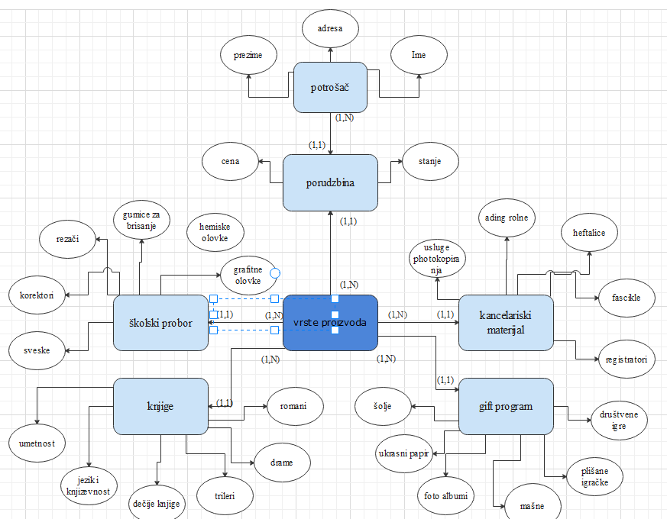

**Opis relacionog modela**

Potrosac (#PotrosacID,Ime,Prezime,Adresa,Mesto)

Potrosac(PotrosacID) referencira porudzbinu(PorudzbinaID)

Potrosac(SviProizvodiID) referencira VrsteProizvoda(ProizvodiID)

Porudzbina (#PorudzbinaID,$SviProizvodiID,PotrosacID,Datum,KorpaID)

Porudzbina (ProizvodiID)referencira Stanje(stanjeID)

Porudzbina(KorpaID) referencira (StanjeID)

VrsteProizvoda(PorudzbinaID,#knjige,#SkolskiPribor,#kancelariskiMaterijal,#giftprogram)

VrsteProizvoda(ProizvodiID) referencira Knjige(knjigaID)

VrsteProizvoda(proizvodiID,#Knjige,PisciID,IzdavaciID,Naziv,Zanr,Cena,Stanje)

VrsteProizvoda(ProizvodiID,#SkolskiPribor,$PriborID,Naziv,Dizajn,Cena,Stanje)

VrsteProizvoda(PorudzbinaID,#KancelariskiMaterijal,$KancelarjaID,Naziv,Dizajn,Cena,Stanje)

VrsteProizvoda(PorudzbinaID,#GiftProgram,$GiftID,Naziv,Dizajn,Cena,Stanje)

Cena (#CenaPorudzbineID,CenaKnjigaID,CenaKancelarijeID, CenaGiftaID,CenaPriboraID)

Cena (#CenaPorudzbineID) referencira Porudzbina(PorudzbinaID)

Stanje (#ProizvodiID,StanjeID)

Stanje (stanjeID) referencira Porudzbina(potrosacID)

**Prevođenje PMOV u relacioni model RM**

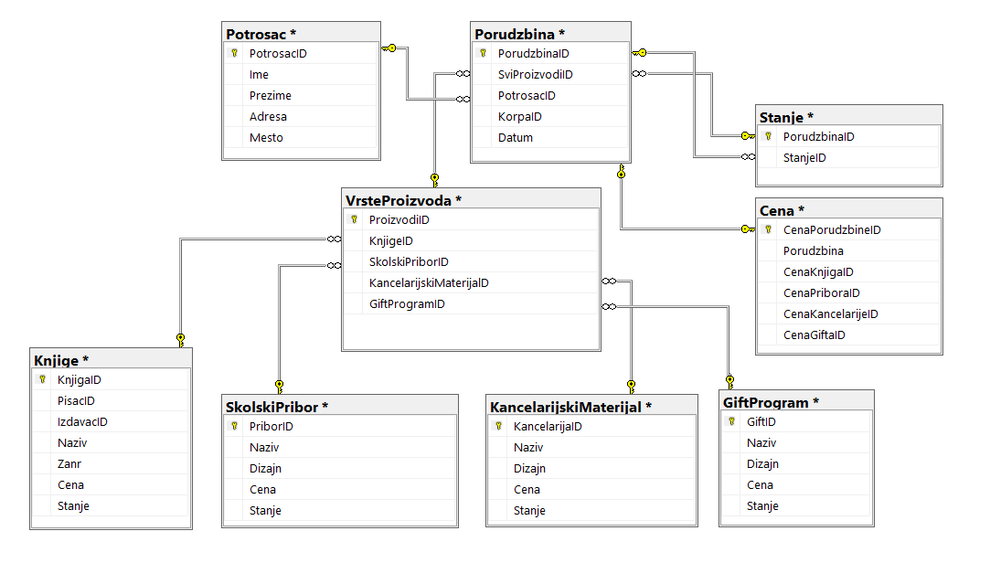

**Naredbe za kreiranje baze podataka**

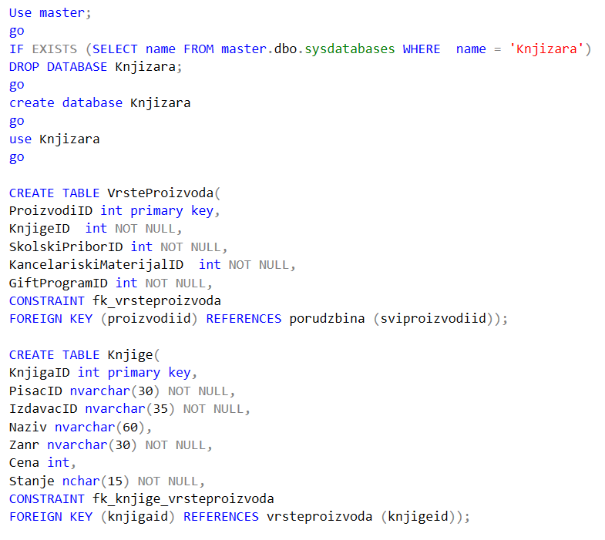

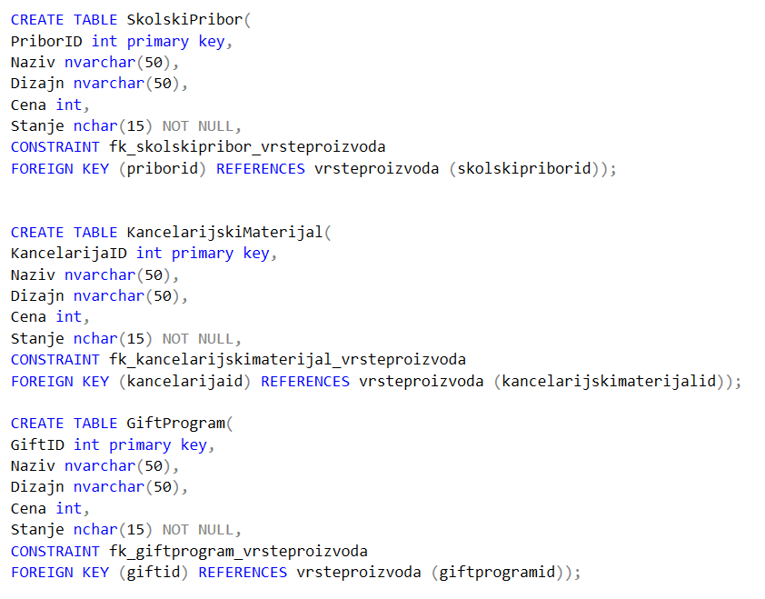

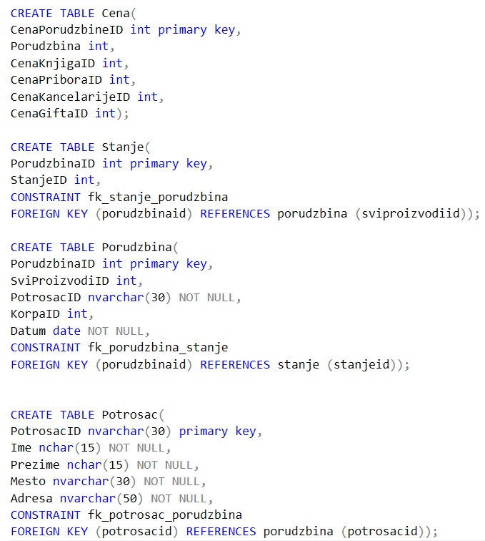

**Naredbe za umetanje vrednosti**

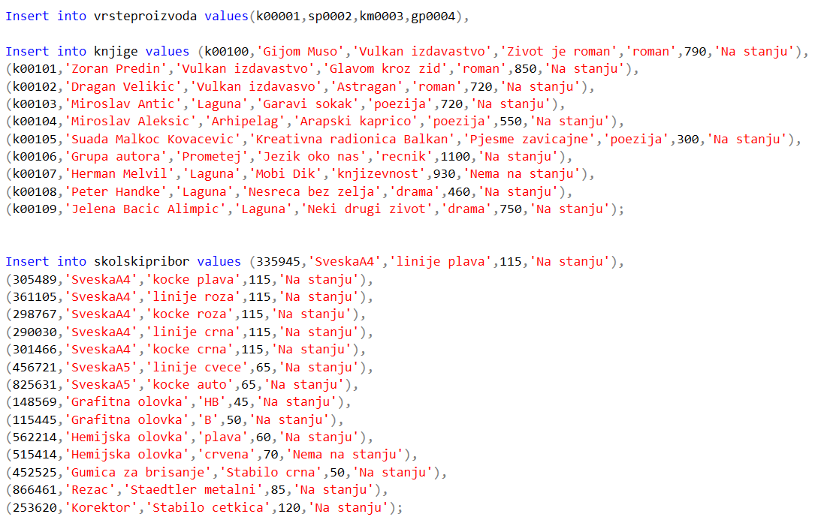

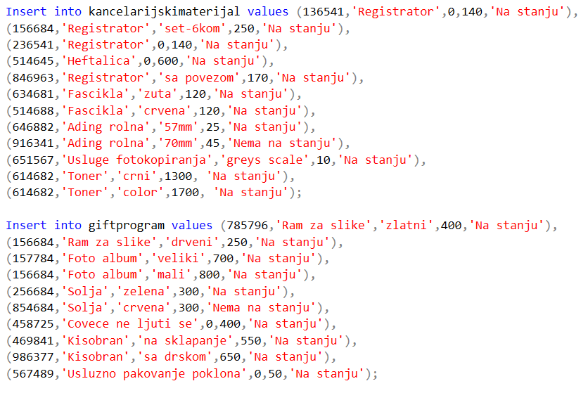

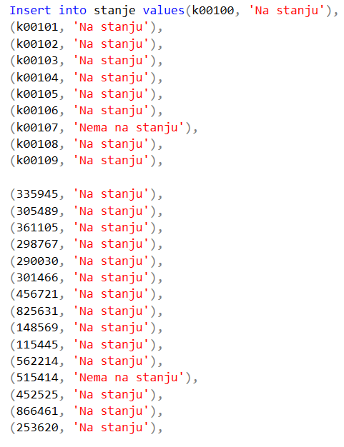

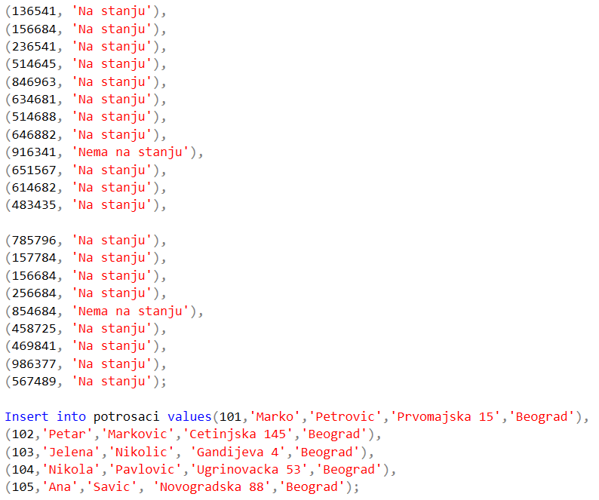

**Naredbe za prikazivanje tabela**

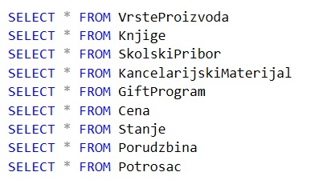

**Tekstualan ispis svih naredbi**

**Naredbe za kreiranje tabela**

Use master;

go

IF EXISTS (SELECT name FROM master.dbo.sysdatabases WHERE name = 'Knjizara')

DROP DATABASE Knjizara;

go

create database Knjizara

go

use Knjizara

go

CREATE TABLE VrsteProizvoda(

ProizvodiID int primary key,

KnjigeID int NOT NULL,

SkolskiPriborID int NOT NULL,

KancelariskiMaterijalID int NOT NULL,

GiftProgramID int NOT NULL,

CONSTRAINT fk_vrsteproizvoda

FOREIGN KEY (proizvodiid) REFERENCES porudzbina (sviproizvodiid));

CREATE TABLE Knjige(

KnjigaID int primary key,

PisacID nvarchar(30) NOT NULL,

IzdavacID nvarchar(35) NOT NULL,

Naziv nvarchar(60),

Zanr nvarchar(30) NOT NULL,

Cena int,

Stanje nchar(15) NOT NULL,

CONSTRAINT fk_knjige_vrsteproizvoda

FOREIGN KEY (knjigaid) REFERENCES vrsteproizvoda (knjigeid));

CREATE TABLE SkolskiPribor(

PriborID int primary key,

Naziv nvarchar(50),

Dizajn nvarchar(50),

Cena int,

Stanje nchar(15) NOT NULL,

CONSTRAINT fk_skolskipribor_vrsteproizvoda

FOREIGN KEY (priborid) REFERENCES vrsteproizvoda (skolskipriborid));

CREATE TABLE KancelarijskiMaterijal(

KancelarijaID int primary key,

Naziv nvarchar(50),

Dizajn nvarchar(50),

Cena int,

Stanje nchar(15) NOT NULL,

CONSTRAINT fk_kancelarijskimaterijal_vrsteproizvoda

FOREIGN KEY (kancelarijaid) REFERENCES vrsteproizvoda (kancelarijskimaterijalid));

CREATE TABLE GiftProgram(

GiftID int primary key,

Naziv nvarchar(50),

Dizajn nvarchar(50),

Cena int,

Stanje nchar(15) NOT NULL,

CONSTRAINT fk_giftprogram_vrsteproizvoda

FOREIGN KEY (giftid) REFERENCES vrsteproizvoda (giftprogramid));

CREATE TABLE Cena(

CenaPorudzbineID int primary key,

Porudzbina int,

CenaKnjigaID int,

CenaPriboraID int,

CenaKancelarijeID int,

CenaGiftaID int);

CREATE TABLE Stanje(

PorudzbinaID int primary key,

StanjeID int,

CONSTRAINT fk_stanje_porudzbina

FOREIGN KEY (porudzbinaid) REFERENCES porudzbina (sviproizvodiid));

CREATE TABLE Porudzbina(

PorudzbinaID int primary key,

SviProizvodiID int,

PotrosacID nvarchar(30) NOT NULL,

KorpaID int,

Datum date NOT NULL,

CONSTRAINT fk_porudzbina_stanje

FOREIGN KEY (porudzbinaid) REFERENCES stanje (stanjeid));

CREATE TABLE Potrosac(

PotrosacID nvarchar(30) primary key,

Ime nchar(15) NOT NULL,

Prezime nchar(15) NOT NULL,

Mesto nvarchar(30) NOT NULL,

Adresa nvarchar(50) NOT NULL,

CONSTRAINT fk_potrosac_porudzbina

FOREIGN KEY (potrosacid) REFERENCES porudzbina (potrosacid));

**Naredbe za umetanje vrednosti u tabele**

Insert into vrsteproizvoda values(k00001,sp0002,km0003,gp0004),

Insert into knjige values (k00100,'Gijom Muso','Vulkan izdavastvo','Zivot je roman','roman',790,'Na stanju'),

(k00101,'Zoran Predin','Vulkan izdavastvo','Glavom kroz zid','roman',850,'Na stanju'),

(k00102,'Dragan Velikic','Vulkan izdavasvo','Astragan','roman',720,'Na stanju'),

(k00103,'Miroslav Antic','Laguna','Garavi sokak','poezija',720,'Na stanju'),

(k00104,'Miroslav Aleksic','Arhipelag','Arapski kaprico','poezija',550,'Na stanju'),

(k00105,'Suada Malkoc Kovacevic','Kreativna radionica Balkan','Pjesme zavicajne','poezija',300,'Na stanju'),

(k00106,'Grupa autora','Prometej','Jezik oko nas','recnik',1100,'Na stanju'),

(k00107,'Herman Melvil','Laguna','Mobi Dik','knjizevnost',930,'Nema na stanju'),

(k00108,'Peter Handke','Laguna','Nesreca bez zelja','drama',460,'Na stanju'),

(k00109,'Jelena Bacic Alimpic','Laguna','Neki drugi zivot','drama',750,'Na stanju');

Insert into skolskipribor values (335945,'SveskaA4','linije plava',115,'Na stanju'),

(305489,'SveskaA4','kocke plava',115,'Na stanju'),

(361105,'SveskaA4','linije roza',115,'Na stanju'),

(298767,'SveskaA4','kocke roza',115,'Na stanju'),

(290030,'SveskaA4','linije crna',115,'Na stanju'),

(301466,'SveskaA4','kocke crna',115,'Na stanju'),

(456721,'SveskaA5','linije cvece',65,'Na stanju'),

(825631,'SveskaA5','kocke auto',65,'Na stanju'),

(148569,'Grafitna olovka','HB',45,'Na stanju'),

(115445,'Grafitna olovka','B',50,'Na stanju'),

(562214,'Hemijska olovka','plava',60,'Na stanju'),

(515414,'Hemijska olovka','crvena',70,'Nema na stanju'),

(452525,'Gumica za brisanje','Stabilo crna',50,'Na stanju'),

(866461,'Rezac','Staedtler metalni',85,'Na stanju'),

(253620,'Korektor','Stabilo cetkica',120,'Na stanju');

Insert into kancelarijskimaterijal values (136541,'Registrator',0,140,'Na stanju'),

(156684,'Registrator','set-6kom',250,'Na stanju'),

(236541,'Registrator',0,140,'Na stanju'),

(514645,'Heftalica',0,600,'Na stanju'),

(846963,'Registrator','sa povezom',170,'Na stanju'),

(634681,'Fascikla','zuta',120,'Na stanju'),

(514688,'Fascikla','crvena',120,'Na stanju'),

(646882,'Ading rolna','57mm',25,'Na stanju'),

(916341,'Ading rolna','70mm',45,'Nema na stanju'),

(651567,'Usluge fotokopiranja','greys scale',10,'Na stanju'),

(614682,'Toner','crni',1300, 'Na stanju'),

(614682,'Toner','color',1700, 'Na stanju');

Insert into giftprogram values (785796,'Ram za slike','zlatni',400,'Na stanju'),

(156684,'Ram za slike','drveni',250,'Na stanju'),

(157784,'Foto album','veliki',700,'Na stanju'),

(156684,'Foto album','mali',800,'Na stanju'),

(256684,'Solja','zelena',300,'Na stanju'),

(854684,'Solja','crvena',300,'Nema na stanju'),

(458725,'Covece ne ljuti se',0,400,'Na stanju'),

(469841,'Kisobran','na sklapanje',550,'Na stanju'),

(986377,'Kisobran','sa drskom',650,'Na stanju'),

(567489,'Usluzno pakovanje poklona',0,50,'Na stanju');

Insert into cena values(k00100, 790)

(k00101, 850),

(k00102, 720),

(k00103, 720),

(k00104, 550),

(k00105, 300),

(k00106, 1100),

(k00107, 930),

(k00108, 460),

(k00109, 750),

(335945, 115),

(305489, 115),

(361105, 115),

(298767, 115),

(290030, 115),

(301466, 115),

(456721, 65),

(825631, 65),

(148569, 45),

(115445, 50),

(562214, 60),

(515414, 70),

(452525, 50),

(866461, 85),

(253620, 120),

(136541, 140),

(156684, 250),

(236541, 140),

(514645, 600),

(846963, 170),

(634681, 120),

(514688, 120),

(646882, 25),

(916341, 45),

(651567, 10),

(614682, 1300),

(483435, 1700),

(785796, 400),

(157784, 250),

(156684, 700),

(256684, 300),

(854684, 300),

(458725, 400),

(469841, 550),

(986377, 650),

(567489, 50);

Insert into stanje values(k00100, 'Na stanju'),

(k00101, 'Na stanju'),

(k00102, 'Na stanju'),

(k00103, 'Na stanju'),

(k00104, 'Na stanju'),

(k00105, 'Na stanju'),

(k00106, 'Na stanju'),

(k00107, 'Nema na stanju'),

(k00108, 'Na stanju'),

(k00109, 'Na stanju'),

(335945, 'Na stanju'),

(305489, 'Na stanju'),

(361105, 'Na stanju'),

(298767, 'Na stanju'),

(290030, 'Na stanju'),

(301466, 'Na stanju'),

(456721, 'Na stanju'),

(825631, 'Na stanju'),

(148569, 'Na stanju'),

(115445, 'Na stanju'),

(562214, 'Na stanju'),

(515414, 'Nema na stanju'),

(452525, 'Na stanju'),

(866461, 'Na stanju'),

(253620, 'Na stanju'),

(136541, 'Na stanju'),

(156684, 'Na stanju'),

(236541, 'Na stanju'),

(514645, 'Na stanju'),

(846963, 'Na stanju'),

(634681, 'Na stanju'),

(514688, 'Na stanju'),

(646882, 'Na stanju'),

(916341, 'Nema na stanju'),

(651567, 'Na stanju'),

(614682, 'Na stanju'),

(483435, 'Na stanju'),

(785796, 'Na stanju'),

(157784, 'Na stanju'),

(156684, 'Na stanju'),

(256684, 'Na stanju'),

(854684, 'Nema na stanju'),

(458725, 'Na stanju'),

(469841, 'Na stanju'),

(986377, 'Na stanju'),

(567489, 'Na stanju');

Insert into potrosaci values(101,'Marko','Petrovic','Prvomajska 15','Beograd'),

(102,'Petar','Markovic','Cetinjska 145','Beograd'),

(103,'Jelena','Nikolic', 'Gandijeva 4','Beograd'),

(104,'Nikola','Pavlovic','Ugrinovacka 53','Beograd'),

(105,'Ana','Savic', 'Novogradska 88','Beograd');

**Naredbe za prikazivanje tabela**

SELECT * FROM VrsteProizvoda

SELECT * FROM Knjige

SELECT * FROM SkolskiPribor

SELECT * FROM KancelarijskiMaterijal

SELECT * FROM GiftProgram

SELECT * FROM Cena

SELECT * FROM Stanje

SELECT * FROM Porudzbina

SELECT * FROM Potrosac